ской помощи в Челябинской области на 2021 год и плановый период 2022 и 2023 годов.
Предоставление Компенсации производится Министерством социальных отношений Челябинской области на основании письменного заявления родителя о предоставлении Компенсации по утвержденной форме.
Прием заявлений и документов осуществляют Управления социальной защиты населения муниципальных образований Челябинской области.
Выплата Компенсации осуществляется путем перечисления средств на счет заявителя, открытый в кредитной организации.

По возникшим вопросам получить консультацию можно по телефону 8(35144) 90-140 Управления социальной защиты населения администрации Сосновского муниципального района, uszn11@minsoc74.ru, SOSNOVKA_USZN@MAIL.RU.

Каб.: 2
Тел.: 8(351 44) 90-140
Тел./факс: 8(351-44) 90-1-30
E-mail: uszn11@minsoc74.ru

Приемные дни:
Понедельник, вторник среда
с 9-00 до 17-00ч.
Обед с 13-00 до 14-00ч.

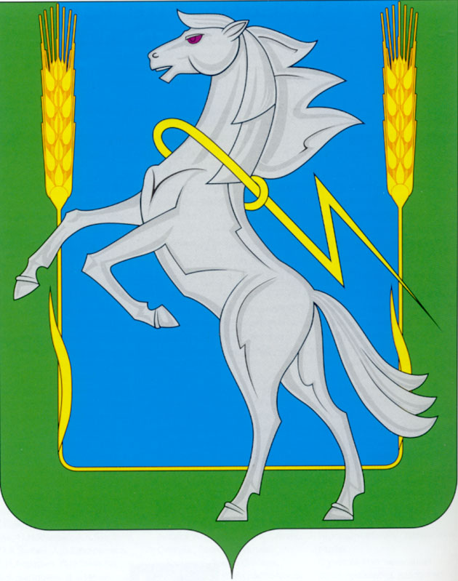

Управление социальной защиты населения администрации Сосновского муниципального района

Компенсация расходов
на оплату стоимости
реабилитации и
оздоровления
ребенка-инвалида

ПАМЯТКА

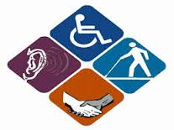

2021 г.

КОМПЕНСАЦИЯ РАСХОДОВ,
СВЯЗАННЫХ С ОЗДОРОВЛЕНИЕМ И РЕАБИЛИТАЦИЕЙ ДЕТЕЙ-ИНВАЛИДОВ В 2021-2023 ГОДАХ

В целях реализации государственной программы Челябинской области «Доступная среда», в 2021-2023 годах определены правила предоставления компенсации за счет средств областного бюджета одному из родителей (единственному родителю, законному представителю) за самостоятельно оплаченные услуги по оздоровлению и реабилитации (с продолжительностью курса оздоровления (реабилитации) не менее 21 календарного дня) детей-инвалидов, не достигших 18 лет на дату получения услуг по оздоровлению и реабилитации, в организациях, основная деятельность которых направлена на реализацию услуг по оздоровлению и реабилитации (далее именуются соответственно – Компенсация, организации оздоровления и реабилитации).
Право на Компенсацию имеет один из родителей (единственный родитель, законный представитель) (далее именуется – заявитель), который самостоятельно оплатил услуги организации оздоровления и реабилитации.
Компенсация предоставляется заявителю ежегодно один раз в год за услуги по оздоровлению и реабилитации ребенка-инвалида, оказанные в период 2021-2023 годов.
Размер Компенсации равен стоимости услуг (с учетом налога на добавленную стоимость), оказанных детям-инвалидам организацией оздоровления и реабилитации, не не более 28 754,00 рубля на каждого ребенка-инвалида, получившего услуги по оздоровлению и реабилитации.
Компенсации подлежат расходы, связанные с оздоровлением и реабилитацией только детей-инвалидов. Компенсация не распространяется на лиц, сопровождающих детей-инвалидов.

К заявлению прилагаются
следующие документы:
1) копии документов, удостоверяющих личность заявителя;
2) копии документов, подтверждающих постоянное проживание на территории Челябинской области родителя и детей-инвалидов, получивших услуги по оздоровлению и реабилитации, в том числе вид на жительство для иностранных граждан и лиц без гражданства, постоянно проживающих на территории Челябинской области;
3) копии свидетельства о рождении детей-инвалидов (для детей старше 14 лет также копия паспорта), получивших слуги по оздоровлению и реабилитации;
4) копия акта органа опеки и попечительства о назначении опекуна или попечителя – для опекуна или попечителя;
5) договор об оказании услуг или иной документ, подтверждающий пребывание детей-инвалидов в организации реабилитации, основная деятельность которых направлена на реализацию услуг по оздоровлению и реабилитации, заверенный подписью руководителя и печатью организации оздоровления и реабилитации
6) платежный документ, подтверждающий факт оплаты родителем услуг, оказанных детям-инвалидам организацией реабилитации (кассовый чек, платежное поручение, электронный чек);
7) копия справки, подтверждающей факт установления инвалидности, выданной федеральным государственным учреждением медико-социальной экспертизы, или копия официального документа, выданного медицинской организацией государственной или муниципальной системы здравоохранения, о наличии у ребенка ВИЧ-инфекции – в случае, если ребенок является ВИЧ-инфицированным;
8) выписка из учредительных документов организации оздоровления и реабилитации, подтверждающая вид деятельности, направленный на оказание реабилитационных услуг детям-инвалидам.

В случае предоставления услуг организациями оздоровления и реабилитации, находящимися на территории иностранных государств, заявитель также предоставляет нотариально заверенный в установленном порядке перевод на русский язык документов, предусмотренных пунктами 5,6,8 настоящей статьи.
Компенсация не предоставляется в случае, если услуги организации оздоровления и реабилитации оказаны детям-инвалидам, получившим в течение 2021-2023 годов:
1) путевку на санаторно-курортное лечение, предоставляемую государственным учреждением – Челябинским региональным отделением Фонда социального страхования Российской Федерации;
2) реабилитационные услуги в государственных и муниципальных учреждениях здравоохранения, предоставляемых в рамках Территориальной программы государственных гарантий бесплатного оказания гражданам медицин-

